La politique forestière du gouvernement : « On va détruire des forêts pour planter des arbres ! »
Durée de lecture : 6 minutes
19 décembre 2020 / Entretien avec Sylvain Angerand

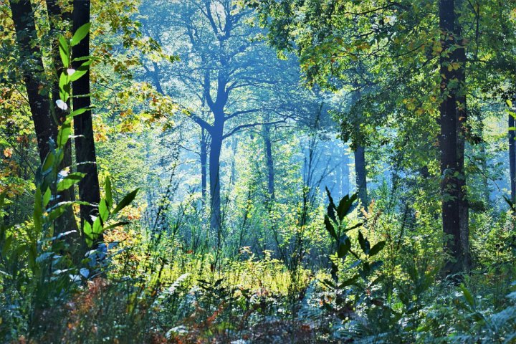
Pour Sylvain Angerand, le plan de relance forestier proposé par l’État est un retour en arrière de soixante ans. Pis, les orientations qu’il veut donner à l’exploitation forestière sont néfastes pour la biodiversité autant que dans la lutte contre le changement climatique.
Sylvain Angerand est ingénieur forestier et coordinateur des campagnes de l’association Canopée Forêts vivantes. Il a participé jeudi 17 décembre à une action au bureau de l’ONF à Nancy.

Reporterre — Pour quelles raisons avez-vous organisé cette opération à Nancy, jeudi soir 17 décembre ?
Sylvain Angerand — C’est un ras-le-bol. Quand on aime la forêt, ce qui se passe aujourd’hui nous afflige. Au début de l’année dernière, le gouvernement nous a fait miroiter un grand débat public sur la forêt et a missionné une députée de la majorité, Anne-Laure Cattelot pour faire un rapport (remis en septembre au ministre de l’Agriculture). Ensuite, aucun débat n’a été organisé. Pire, pendant l’été, on a appris qu’il y avait une négociation entre le ministère de l’Agriculture, Fransylva (la fédération des forestiers privés) et les coopératives forestières à propos du plan de relance et des 150 millions d’euros réservés à la forêt. On nous a dit que les critères (d’attribution) viendraient plus tard. En fait, il n’y en a aucun. Tout le monde a l’impression de s’être fait avoir.
Mon boulot à Canopée, c’est de faire des plaidoyers. J’ai gagné des batailles incroyables sur l’huile de palme en travaillant avec les députés. On a l’impression de revivre la même chose avec la forêt, sauf que là tout le monde s’en fout. Il est tout à fait anormal dans une démocratie que l’on remette en cause une loi votée à l’Assemblée nationale et au Sénat de manière conforme. Or, c’est ce qui s’est passé à propos de l’amendement concernant l’annulation des réductions de postes à l’ONF, qui a été retouché par le gouvernement. C’est une attaque contre l’esprit des institutions.
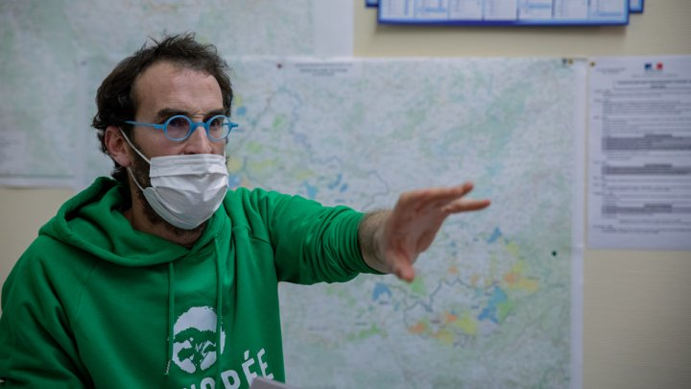
Sylvain Angerand : « En forêt, on n’a pas à planter un arbre. Quand on plante, c’est qu’on s’est trompé. »
Derrière, il y a des gens, des gens qui vont mal. On veut provoquer le débat. On a demandé, gentiment, à être invité autour de la table pour débattre et on nous l’a refusé à plusieurs reprises. Donc on provoque, on est obligé de venir dans des lieux comme ici pour les forcer à réagir. On continuera à organiser des débats dans d’autres endroits où nous ne sommes pas attendus. La forêt est un bien commun. Ce qui se passe ici fait partie d’un débat national qu’on doit avoir.
Pourquoi avoir organisé cette première opération dans la région Grand Est à Nancy ?
C’est le cœur économique de l’ONF. La région Grand Est concentre les forêts publiques et les forêts les plus riches en bois. Et c’est là où la privatisation de l’ONF a le plus d’impact. Toutes les régions sont affectées, mais ici se concentrent les problèmes. C’est l’épicentre de la France forestière.
Comment analysez-vous les projets du gouvernement et du plan de relance ?
Je pense qu’Emmanuel Macron ne connaît rien à la forêt et qu’il écoute ce qu’on lui dit. Le point de bascule est intervenu avec l’arrivée du nouveau ministre de l’Agriculture, Julien Denormandie. Il prétend avoir fait l’École forestière, mais il a dû louper beaucoup de cours. C’est en fait un agronome et il pense comme un agronome. Il dit que « la forêt, ça se cultive. » Non, la forêt ne se cultive pas, ce n’est pas comme un champ. Un champ, on le récolte et si on ne replante pas, rien ne pousse. En forêt, lorsqu’on récolte trop, on a des problèmes. Normalement, on n’a pas à y ressemer. On doit récolter assez peu pour que la forêt se régénère. C’est la ligne de partage entre la forêt et l’agriculture.
En forêt, on n’a pas à planter un arbre. Quand on plante, c’est qu’on s’est trompé. C’est exactement ce que le gouvernement est train de nous imposer : utiliser des images d’Épinal qui font plaisir aux médias français, « planter des arbres, c’est bon pour la planète ». Non ! Ce qui se joue aujourd’hui, c’est qu’on va détruire des forêts existantes pour planter des arbres. Le climat sert d’alibi. Il y a des forêts qui sont dépérissantes, notamment dans l’Est de la France avec les scolytes, et on peut se dire qu’il n’y a pas d’alternative à la plantation, mais il faut se donner le temps d’observer. On a vu des forêts scolytées qui ont de la résilience et deviennent très intéressantes. Non seulement, on ne nous laisse pas le temps de réfléchir, mais on se presse pour raser et replanter.
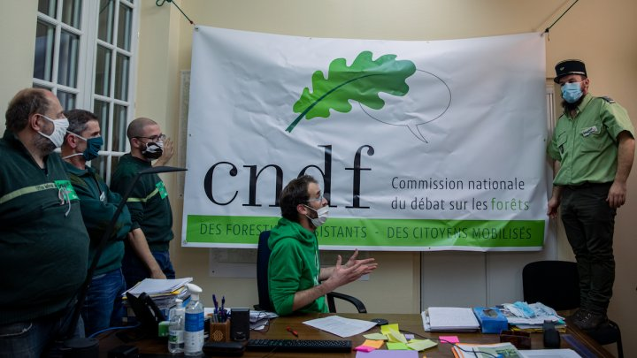
« Le plan de relance est un plan de transformation de la forêt française en monoculture de résineux. »
De surcroît, il y a plein de forêts en pleine santé qui sont qualifiés de peuplements pauvres. C’est tout ce qui est taillis, taillis sous futaie. Des forêts du Morvan ou de la Dordogne sont entièrement rasées pour les remplacer par des monocultures. Une partie de la filière bois ne digère pas que la forêt française soit composée au deux tiers de feuillus et d’un tiers de résineux. Ils ne veulent que du résineux. Le plan de relance est un plan de transformation de la forêt française en monoculture de résineux.
Mais le plan de relance ne représente pas grand-chose par rapport aux besoins…
Oui, mais ce plan met les politiques forestières sur certains rails. L’année prochaine, il y aura des discussions très importantes au niveau européen sur la comptabilisation du carbone dans les forêts. Si on dit qu’on peut raser une forêt, replanter et que c’est bon pour le climat, il y a un problème. On est en train de changer les règles du jeu, de dessiner, de façonner les politiques forestières.
Ce qui me désole, c’est que c’est un retour en arrière de soixante ans. L’épicéa est un arbre de montagne. Personne ne se demande pourquoi il meurt. On l’a mis en plaine, financé par le Fonds national forestier, et il meurt. Tout le monde se lamente sur le dépérissement des épicéas de Verdun, mais Verdun est situé à 200 mètres d’altitude ! L’épicéa ne vit pas à cette altitude. Le climat sert juste de révélateur des bêtises qui ont été faites.
- Propos recueillis par Thierry Gadault

